**Microkernel**

The microkernel pattern, or plug-in pattern, is useful when your application has a core set of responsibilities and a collection of interchangeable parts on the side. The microkernel will provide the entry point and the general flow of the application, without really knowing what the different plug-ins are doing.

میکروکرونل

الگوی میکروکرونل یا الگوی افزونه در مواردی مفید است که برنامه شما دارای یک مجموعه اصلی از مسئولیت ها و مجموعه ای از قسمت های قابل تعویض در کنار باشد. میکروکرونل بدون درستی از دانستن اینکه چه افزونه های مختلفی انجام می دهند ، نقطه ورود و جریان کلی برنامه را ارائه می دهد.

[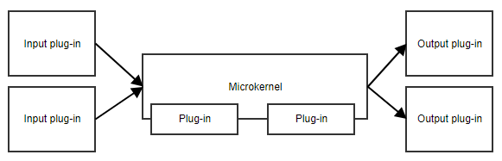](https://blog.ndepend.com/wp-content/uploads/layered-2.png)

An example is a task scheduler. The microkernel could contain all the logic for scheduling and triggering tasks, while the plug-ins contain specific tasks. As long as the plug-ins adhere to a predefined API, the microkernel can trigger them without needing to know the implementation details.

یک مثال یک برنامه ریزی کننده کار است. میکروکرونل می تواند شامل همه منطق برنامه ریزی و انجام کارها باشند ، در حالی که افزونه ها شامل کارهایی خاص هستند. تا زمانی که این افزونه ها به یک API از پیش تعریف شده پایبند باشند ، میکروکرونل می تواند بدون نیاز به دانستن جزئیات اجرای برنامه ، آنها را آغاز کند.

Another example is a workflow. The implementation of a workflow contains concepts like the order of the different steps, evaluating the results of steps, deciding what the next step is, etc. The specific implementation of the steps is less important to the core code of the workflow.

مثال دیگر گردش کار است. اجرای یک گردش کار شامل مفاهیمی مانند ترتیب مراحل مختلف ، ارزیابی نتایج مراحل ، تصمیم گیری در مورد مرحله بعدی و غیره است. اجرای خاص مراحل برای کد اصلی گردش کار از اهمیت کمتری برخوردار است.

**Advantages**

* This pattern provides great flexibility and extensibility.
* Some implementations allow for adding plug-ins while the application is running.
* Microkernel and plug-ins can be developed by separate teams.

مزایا

• این الگوی انعطاف پذیری و توسعه پذیری بالایی را ارائه می دهد.

• برخی از پیاده سازی ها امکان افزودن افزونه ها را در حین اجرای برنامه امکان پذیر می سازند.

• میکروکرونل و افزونه ها توسط تیم های جداگانه قابل توسعه هستند.

**Disadvantages**

* It can be difficult to decide what belongs in the microkernel and what doesn’t.
* The predefined API might not be a good fit for future plug-ins.

معایب

• تصمیم گیری در مورد اینکه چه چیزهایی به داخل میکروکرونل تعلق دارد دشوار است.

• API از پیش تعریف شده ممکن است مناسب افزونه های آینده نباشد.

**Ideal for**

* Applications that take data from different sources, transform that data and writes it to different destinations
* Workflow applications
* Task and job scheduling applications

مناسب برای

• برنامه هایی که داده ها را از منابع مختلف می گیرند ، آن داده ها را تبدیل کرده و آن را به مقصد مختلف می نویسند

• برنامه های گردش کار

• برنامه های کار و برنامه ریزی کار

<https://dzone.com/articles/software-architecture-the-5-patterns-you-need-to-k>